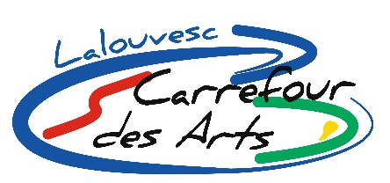 | Carrefour des Arts  Monsieur Julien BESSET, Président  2, Lotissement Chante Ossel  07520 Lalouvesc  Email : contact@carrefourdesarts-lalouvesc.com  Site web: http://carrefourdesarts-lalouvesc.com

Bulletin d’adhésion - 2021

Nom :

Prénom :

Adresse postale :

Code postal : Ville

Adresse mail :

Cotisations¹
Cocher la case correspondante

Personne seule 10,00 €

Couple 15,00 €

Etudiant 5,00 €

Cotisation de soutien ……..€

Mode de règlement chèque espèce

Fait à ………………………….. le …………………….

Signature

Etes-vous intéressés par l’activité « Visites d’expositions et ateliers » ²: oui non

- Un reçu vous sera renvoyé dès réception de votre règlement
- Les personnes intéressées par la nouvelle activité « Visites d’ateliers » doivent impérativement nous donner leur adresse courriel.

